

П О С Т А Н О В Л Е Н И Е
АДМИНИСТРАЦИИ ГОРОДСКОГО ПОСЕЛЕНИЯ ЗЕЛЕНОБОРСКИЙ
КАНДАЛАКШСКОГО РАЙОНА

От 11.11.2024 г. № 385

О внесении изменений в муниципальную программу «Формирование комфортной городской среды на территории городского поселения Зеленоборский Кандалакшского района»

В соответствии с Федеральным законом от 06.10.2003 № 131-ФЗ «Об общих принципах организации местного самоуправления в Российской Федерации», постановлением Правительства Российской Федерации от 10.02.2017 № 169 «Об утверждении Правил предоставления и распределения субсидий из федерального бюджета бюджетам субъектов Российской Федерации на поддержку государственных программ субъектов Российской Федерации и муниципальных программ формирования комфортной городской среды», Уставом городского поселения Зеленоборский Кандалакшского района

ПОСТАНОВЛЯЮ:
- Внести изменения в муниципальную программу «Формирование комфортной городской среды на территории городского поселения Зеленоборский Кандалакшского района», утвержденную Постановлением администрации городского поселения Зеленоборский Кандалакшского района от 31.10.2017 года №374 (в ред. от 20.12.2018г. №428, от 25.11.2019 №342, от 23.12.2019 №392, от 30.01.2020 №30, от 04.02.2020 №34, от 31.03.2020 №77от 22.04.2020 №89, от 13.05.2020 №106, от 26.08.2020 №232,от 27.11.2020 №338, от 25.12.2020 №388, от 10.02.2021 №26, от 16.03.2021 №57, от 15.04.2021 №91а,от 29.11.2021 № 258,от 03.03.2022 ,№ 70 от 28.03.2022,от 09.11.2022 №306,от 26.12.2022 №470,от 09.03.2023 №46,№77 от 23.03.2023,№228 от 30.08.2023, №245 от 29.09.2023,№309 от 09.11.2023,от 29.02.2024 №67, от 21.05.2024 №136,от 28.06.2024 №172) изложив ее в новой редакции, согласно приложению.
- Настоящее постановление вступает в силу со дня опубликования на официальном сайте городского поселения Зеленоборский Кандалакшского района.
- Контроль за исполнением Программы оставляю за собой.

ИО главы администрации Л.П.Шеховцова

ПРОГРАММА

«Формирование комфортной городской среды
на территории городского поселения Зеленоборский
Кандалакшского района»

Сроки реализации Программы – 2018 - 2027 годы

Этапы реализации Программы – Программа реализуется в 5 этапов

п.г.т. Зеленоборский
2024 год

ПАСПОРТ
программы «Формирование современной городской среды городского поселения Зеленоборский Кандалакшского района»

Ответственный исполнитель | Администрация городского поселения Зеленоборский Кандалакшского района.
Заказчики программы | Администрация городского поселения Зеленоборский Кандалакшского района.  Муниципальное казённое учреждение «Отдел  городского хозяйства»
Заказчик-координатор программы,  основной исполнитель | Муниципальное казённое учреждение «Отдел  городского хозяйства»
Цель программы | Повышение качества и комфорта городской среды на территории городского поселения Зеленоборский Кандалакшского района
Задачи подпрограммы | Создание единого облика городского поселения Зеленоборский Кандалакшского района  Повышение уровня благоустройства дворовых территорий городского поселения Зеленоборский Кандалакшского района  Повышение уровня благоустройства наиболее посещаемых муниципальных территорий общего пользования  Улучшение санитарного и экологического состояния городских территорий.  Повышение уровня вовлеченности заинтересованных граждан, организаций в реализацию мероприятий по благоустройству территорий городского поселения Зеленоборский Кандалакшского района.
Целевые индикаторы и показатели подпрограммы | Выполнение запланированного комплекса мероприятий по благоустройству дворовых территорий и наиболее посещаемых муниципальных территорий общего пользования городского поселения Зеленоборский Кандалакшского района.
Период реализации подпрограммы | 2018-2027 годы
Финансовое обеспечение  программы | Всего по программе: 57 479,4 тыс. рублей, в том числе по годам:  2018 год: 3019,5 тыс. руб.  2019 год: 3722,2 тыс. руб.  2020 год: 9187,6 тыс. руб.  2021 год: 19 013,3 тыс. руб.  2022 год: 11 516,8 тыс. руб.  2023 год: 2 090,0 тыс. руб.  2024 год: 8900,0 тыс. руб.  2025 год. 10,0 тыс.руб.  2026 год. 10,0 тыс.руб.  2027 год 10,0 тыс.руб.  ФБ: 3 622,9 тыс. рублей, из них  2018 год: 1 520,3 тыс. руб.  2019 год: 2102,6 тыс. руб.  2020 год: 0,0 тыс. руб.  2021 год: 0,0 тыс. руб.  2022 год: 0,0 тыс. руб.  2023 год: 0,0 тыс. руб.  2024 год: 0,0 тыс. руб.  2025 год 0,0 тыс.руб.  2026 год 0,0 тыс.руб.  2027 0,0 тыс .руб.  ОБ: 45 051,1 тыс. рублей, из них  2018 год: 1348,2 тыс. руб.  2019 год: 1297,6 тыс. руб.  2020 год: 7829,6 тыс. руб.  2021 год: 16777,7 тыс. руб.  2022 год: 10056,4 тыс. руб.  2023 год: 1 367,6 тыс. руб.  2024 год: 6374,1 тыс. руб.  2025 год 0,0 тыс.руб.  2026 год 0,0 тыс.руб.  2027 год 0,0 тыс.руб.  МБ: 6769,7 тыс. рублей, из них  2018 год: 151,0 тыс. руб.  2019 год: 322,0 тыс. руб.  2020 год: 955,6 тыс. руб.  2021 год: 1829,0 тыс. руб.  2022 год: 1371,8 тыс. руб.  2023 год: 475,2 тыс. руб.  2024 год: 1635,1 тыс. руб.  2025 год. 10,0 тыс.руб.  2026 год 10,0 тыс.руб.  2027 год. 10,0тыс.руб.  ВБИ: 1632,0 тыс. рублей, из них  2018 год: 0,0 тыс. руб.  2019 год: 0,0 тыс. руб.  2020 год: 227,4 тыс. руб.  2021 год: 230,6 тыс. руб.  2022 год: 36,0 тыс. руб.  2023 год: 247,2 тыс. руб.  2024 год: 890,8тыс. руб.  2025 год 0,0 тыс.руб  2026 год 0,0 тыс.руб  2027 год. 0,0 тыс.руб.  Привлечение средств населения 403,6 тыс. рублей  2018 год: 0,0 тыс. руб.  2019 год: 0,0 тыс. руб.  2020 год: 175,0 тыс. руб.  2021 год: 176,0 тыс. руб.  2022 год: 52,6тыс. руб.  2023 год: 0,0тыс. руб.  2024 год: 0,0 тыс. руб.  2025 год. 0,0 тыс.руб.  2026 год. 0,0 тыс.руб.  2027 год. 0,0 тыс.руб.
Ожидаемые конечные результаты реализации подпрограммы | Повышение уровня комфортности проживания граждан за счет функционального зонирования дворовых территорий и наиболее посещаемых территорий общего пользования  Повышение уровня комплексного благоустройства дворовых территорий, улучшение санитарного и экологического состояния городских территорий.  Повышение уровня общей культуры населения и решения общих проблем городского хозяйства  В результате выполнения мероприятий Программы планируется выполнить:  ремонт 8 дворовых территорий;  благоустройство 3-х территорий общего пользования .

- Характеристика текущего состояния благоустройства.

Формирование современной городской среды - это комплекс мероприятий, направленных на создание условий для обеспечения комфортных, безопасных и доступных условий проживания населения.
Состояние дворовых территорий многоквартирных домов является важнейшей частью комфортности проживания граждан.
Комфортность проживания в многоквартирных жилых домах определяется уровнем благоустройства дворовых территорий с учетом организации во дворах дорожной сети, реконструкции озеленения, детских спортивно-игровых площадок, упорядочения парковки индивидуального транспорта и т.п. От уровня благоустройства дворовых территорий многоквартирных домов, в том числе технически исправного состояния внутридомовых проездов, тротуаров, наличия мест парковки автомобильного транспорта, во многом зависит качество жизни населения.
Современная городская среда должна соответствовать санитарным и гигиеническим нормам, а также иметь завершенный, привлекательный и эстетичный внешний вид.
Создание современной комфортной городской среды включает в себя проведение работ по благоустройству дворовых территорий и наиболее посещаемых муниципальных территорий общего пользования – это установка малых архитектурных форм (скамейки, урны), строительство детских и спортивных площадок, зон отдыха, парковок и автостоянок, озеленение территорий, улучшение наружного освещения и др.
Неуклонно растущий транспортный поток приводит к увеличению физического износа асфальтобетонного покрытия внутридомовых проездов. В связи с увеличением личных автотранспортных средств, остро встает вопрос о нехватке парковочных мест.
Срок службы дорожных покрытий дворовых территорий истек. Из-за недостаточного финансирования работы по благоустройству дворовых территорий многоквартирных домов производились в недостаточном объеме, что привело к износу асфальтобетонного покрытия внутридомовых проездов, разрушению тротуаров.
Кроме того, не в полной мере городская среда приспособлена к условиям доступности для инвалидов всех категорий и маломобильных групп населения.
В создавшейся ситуации, необходимо продолжить принятие неотложных мер по качественному изменению состояния дворовых территорий и проездов к дворовым территориям многоквартирных домов в целях обеспечения потребности населения городского поселения Зеленоборский.
В результате обследования также выявлено, что на отдельных территориях уровень освещенности входных групп ниже допустимого. Проведение данных мероприятий позволит создать безопасные условия для участников дорожного движения, уменьшить аварийные ситуации, обеспечить безопасность и исключить травматизм населения, а так же создать условия для доступности инвалидов и маломобильных групп населения.
В результате реализации мероприятий Программы ожидается:
- создание эстетического вида территории городского поселения;
- повышение качества жилищно-коммунальных услуг;
- улучшение организации досуга всех возрастных групп населения;
- улучшение экологических, санитарных, функциональных качеств городской среды;
- повышение ур5овня вовлеченности заинтересованных граждан, организаций в реализацию мероприятий по благоустройству дворовых территорий и муниципальных территорий общего пользования городского поселения Зеленоборский Кандалакшского района;
- воспитание бережного отношения и создание условий для расширения инициативы жителей в сфере благоустройства, а так же развитие их творческого потенциала;
- поиск и привлечение внебюджетных источников к решению задач благоустройства.
Основная причина отсутствие необходимого количества обустроенных мест, как на территории дворов многоквартирных домов, так и в местах массового отдыха населения на территории городского поселения Зеленоборский Кандалакшского района. Проведение работ по благоустройству дворовых территорий и наиболее посещаемых территорий общего пользования создаст условия для организации полноценного досуга населения, атмосферу душевного комфорта и покоя.
Проведенный анализ дворовых территорий и наиболее посещаемых муниципальных территорий общего пользования показывает, что на территории городского поселения Зеленоборский длительное время не проводилось благоустройство дворов, в недостаточном количестве оснащены дворовые территории малыми архитектурными формами, детскими спортивно-игровыми комплексами, а также в городском поселении Зеленоборский отсутствуют зоны отдыха.
.

Анализ сферы благоустройства дворовых территорий

 | Количество  дворовых территорий, шт. |  | Площадь дворовых  территорий, м² |  | Доля благоустроенных дворовых территорий от общего количества таких территорий, % | Доля населения, проживающая  в жилом фонде с благоустроенными дворовыми территориями от общего числа жителей, %
 | Общее кол-во | Кол-во  благоустроенных дворовых территорий | Общая  площадь | Площадь  Благоустроен  ных дворовых территорий
1 | 2 | 3 | 4 | 5 | 6 | 7
Городское поселение Зеленоборский
на 01.01.2016 | 155 | 15 | 151569,1 | 14671,9 | 9,68 | 9,41
на 01.01.2017 | 155 | 15 | 151569,1 | 14671,9 | 9,68 | 9,41
на 01.01.2018 | 155 | 18 | 151569,1 | 17213,29 | 11,35 | 12,86
на 01.01.2019 | 155 | 20 | 151569,1 | 20919,29 | 18,35 | 22,86
на 01.01.2020 | 155 | 22 | 151569,1 | 26,167,00 | 24,16 | 32,9
на 01.01.2021 | 155 | 24 | 151569,1 | 30890,10 | 31,3 | 45,7
на 01.01.2022 | 155 | 26 | 151569,1 | 34494,10 | 40,65 | 52,9

Анализ сферы благоустройства территорий общего пользования

 | Количество территорий общего пользования, шт. |  | Площадь территорий общего пользования,  м² |  | Доля  благоустроенных территорий  общего пользования от общего количества таких территорий,  % | Доля  территорий  общего пользования, нуждающихся в благоустройстве,  %
 | Общее  количество | Количество благоустроенных территорий общего пользования | Общая  площадь | Площадь  благоустроенных территорий общего  пользования
1 | 2 | 3 | 4 | 5 | 6 | 7
Городское поселение Зеленоборский
на 01.01.2016 | 8 | 1 | 13008 | 928 | 7,13 | 92,87
на 01.01.2017 | 8 | 1 | 13008 | 928 | 7,13 | 92,87
на 01.01.2018 | 8 | 2 | 13008 | 2555 | 19,64 | 80,36
на 01.01.2019 | 8 | 3 | 13008
на 01.01.2020 | 8 | 3 | 13008
на 01.01.2021 | 8 | 4 | 13008
на 01.01.2022 | 8 | 5 | 13008
Проведение работ по благоустройству дворовых территорий и наиболее посещаемых муниципальных территорий общего пользования положительно скажется на эмоциональном состоянии проживающих в многоквартирном доме и поможет улучшить санитарные и экологические условия вокруг дома. Оборудование детских и спортивных площадок поможет создать для детей мир общения, воображения, развитие физических способностей детей.
Мероприятия программы направлены на формирование комфортной городской среды, на повышение общей культуры населения и решения общих проблем городского хозяйства.
Достижение целей подпрограммы позволит повысить уровень комфортности проживания граждан за счет функционального зонирования дворовых территорий; произвести комплексное благоустройство дворовых территорий; разместить детские игровые комплексы на территории дворов городского поселения Зеленоборский Кандалакшского района.
Реализация Программы позволит создать благоприятные условия городской среды, повысить комфортность проживания и отдыха населения городского поселения Зеленоборский, обеспечить более эффективную эксплуатацию жилых домов, а также наиболее посещаемых общественных мест, улучшить условия для отдыха и занятий спортом, обеспечить физическую, пространственную и информационную доступность зданий, сооружений, дворовых территорий и наиболее посещаемых мест общественного пользования для инвалидов и других маломобильных групп населения.

- Основные цели и задачи программы, целевые показатели реализации программы

При разработке мероприятий муниципальной программы сформированы и определены основные цели и задачи.
Целью Программы является повышение уровня благоустройства территорий городского поселения Кандалакша Кандалакшского района.
Задачи Программы:
- повышение уровня благоустройства дворовых территорий городского поселения Кандалакша Кандалакшского района;
- повышение уровня благоустройства территорий общего пользования городского поселения Кандалакша Кандалакшского района;
- повышение уровня благоустройства объектов недвижимого (включая объекты незавершенного строительства) имущества и земельных участков, находящихся в собственности (пользований) юридических лиц и индивидуальных предпринимателей;
- повышение уровня благоустройства индивидуальных жилых домов и земельных участков, предоставленных для их размещения;
- повышение уровня вовлеченности заинтересованных граждан, организаций в реализацию мероприятий по благоустройству территорий городского поселения Кандалакша Кандалакшского района;
- проведение мероприятий по инвентаризации уровня благоустройства индивидуальных жилых домов и земельных участков, предоставленных для их размещения, на территории городского поселения Кандалакша.
Реализация Программы планируется в рамках приоритетного проекта «Формирование комфортной городской среды», основной целью которого является выстраивание современной безбарьерной инфраструктуры на территориях муниципальных образований, доступной всем категориям граждан. Основные принципы реализации приоритетного проекта «Формирование комфортной городской среды»:
- общественное участие;
- системный подход;
- все начинается с дворов;
- современные общественные зоны;
- личная ответственность.
Одним из условий реализации Приоритетного проекта является активное вовлечение граждан, организаций в процесс обсуждения проекта муниципальной программы, отбора дворовых территорий, муниципальных территорий общего пользования для включения в муниципальную программу. Все решения, касающиеся благоустройства муниципальных территорий общего пользования, должны приниматься открыто и гласно, с учетом мнения жителей соответствующего муниципального образования, дворовых территорий, с учетом мнения граждан, проживающих в многоквартирном доме, расположенном в данном дворе, а также других заинтересованных лиц. Возможно финансовое и (или) трудовое участие граждан, организаций в выполнении мероприятий по благоустройству дворовых территорий.

- Перечень основных программных мероприятий
Для поддержания наиболее посещаемых общественных территорий и дворовых территорий в технически исправном состоянии и приведения их в соответствие с современными требованиями комфортности разработана настоящая муниципальная программа.
Повышение комфортности проживания граждан.
Доведение технического и эксплуатационного состояния дворовых территорий и проездов к ним, а также территорий общего пользования городского поселения Кандалакша Кандалакшского района до нормативных требований.
В результате выполнения мероприятий Программы планируется выполнить:
- ремонт 13 дворовых территорий на площади 32361 м²;
- благоустройство территории общего пользования на площади 3585м².
Программой предусмотрено проведение мероприятий по благоустройству территории муниципального образования, в том числе территории муниципального образования соответствующего функционального назначения (парка) и дворовых территорий, в рамках приоритетного проекта «Формирование комфортной городской среды». Перечень мероприятий Программы представлен в Приложении № 2 к настоящей муниципальной программе.
Программа разработана в соответствии с приказом Министерства строительства и жилищно-коммунального хозяйства Российской Федерации от 06.04.2017 № 691/пр «Об утверждении методических рекомендаций по подготовке государственных программ субъектов Российской Федерации и муниципальных программ формирования современной городской среды в рамках реализации приоритетного проекта «Формирование комфортной городской среды» на 2018-2024 годы, постановлением Правительства Российской Федерации от 10.02.2017 № 169 «Об утверждении Правил предоставления и распределения субсидий из федерального бюджета бюджетам субъектов Российской Федерации на поддержку государственных программ субъектов Российской Федерации и муниципальных программ формирования комфортной городской среды».
Прием предложений от заинтересованных лиц о включении в Программу наиболее посещаемых общественных территорий и дворовых территорий многоквартирных домов, подлежащих благоустройству, регламентирован и осуществлен в соответствии с утвержденными Порядками:
Дворовые территории включены в программу исходя из минимального и дополнительного перечня работ.
Минимальный перечень видов работ по благоустройству дворовых территорий многоквартирных домов:
- Ремонт дворовых проездов.
- Ремонт тротуаров.
3. Обеспечение освещения дворовых территорий.
4. Установка скамеек.
5. Установка урн.
6. Устройство (ремонт) ливневой канализации.
7. Устройство или капитальный ремонт элементов сопряжения поверхностей (бортовых камней, ступеней, лестниц, подпорных стенок).
Перечень дополнительных видов работ по благоустройству дворовых территорий:
1.Установка малых архитектурных форм.
2.Установка или ремонт ограждений (заборов, оград дворовых территорий, палисадников).
3. Оборудование детских и (или) спортивных площадок.
4. Автомобильных парковок.
5. Озеленение территорий.
6. Организацию площадок для выгула собак, иные виды работ.
7. Иные виды работ.
Визуализация элементов благоустройства представлена в приложении № 5 к Программе.
По каждому объекту благоустройства разрабатывается дизайн-проект. Разработка, обсуждение и утверждение дизайн-проектов благоустройства дворовых и общественных территорий осуществляется в соответствии с Порядком разработки, обсуждения с заинтересованными лицами и утверждения дизайн-проектов благоустройства дворовых территорий и территорий общего пользования, включаемых в муниципальную программу «Формирование комфортной городской среды на территории городского поселения Зеленоборский Кандалакшского района» на 2018-2024 годы.

3.1. Форма и минимальная доля финансового и трудового участия заинтересованных лиц, организаций в выполнении минимального и дополнительного перечней работ по благоустройству дворовых территорий
Настоящей Программой предусмотрено трудовое участие заинтересованных лиц в выполнении дополнительных видов работ и финансовое участие в размере не менее 20 процентов от общей стоимости работ по благоустройству исходя из минимального и дополнительного перечней.
Трудовое участие заинтересованных лиц в благоустройстве дворовой территории в рамках перечня дополнительных видов работ выражается в форме выполнения жителями неоплачиваемых работ, не требующих специальной квалификации (например, уборка территории, озеленение территории, окрашивание элементов благоустройства и иные виды работ по благоустройству).
Трудовое участие заинтересованных лиц, организаций в выполнении мероприятий по благоустройству дворовых территорий подтверждается фото фиксацией.

3.2. Порядок аккумулирования и расходования денежных средств заинтересованных лиц, направляемых на выполнение работ по благоустройству дворовых территорий
В целях аккумулирования денежных средств финансового участия собственников помещений в реализации мероприятий по благоустройству дворовых территорий, Администрация городского поселения Зеленоборский Кандалакшского района (далее – Администрация) заключает соглашения с заинтересованными лицами, принявшими решение о благоустройстве дворовых территорий, в которых определяются порядок и сумма перечисления денежных средств заинтересованными лицами.
Объем денежных средств, подлежащих перечислению заинтересованными лицами, определяется в соответствии со сметным расчетом, а также исходя из нормативной стоимости (единичных расценок) работ по благоустройству дворовых территорий и объема работ, указанного в дизайн-проекте, и составляет не менее 20 процентов от общей стоимости работ по благоустройству исходя из минимального и дополнительного перечней.
Денежные средства заинтересованных лиц перечисляются на лицевой счет, открытый Администрацией в Управлении Федерального казначейства по Мурманской области.
Перечисление денежных средств заинтересованными лицами осуществляется не позднее 01 декабря года реализации проекта благоустройства дворовой территории.
Администрация обеспечивает:
- учет поступающих от заинтересованных лиц денежных средств, в разрезе многоквартирных домов, дворовые территории которых подлежат благоустройству;
- ежемесячное опубликование на сайте муниципального образования городское поселение Кандалакша Кандалакшского района в информационно-телекоммуникационной системе «Интернет» данных о поступивших от заинтересованных лиц денежных средствах в разрезе многоквартирных домов, дворовые территории которых подлежат благоустройству;
- обеспечивает возврат аккумулированных денежных средств заинтересованным лицам при условии:
- неисполнения работ по благоустройству дворовой территории многоквартирного дома по вине подрядной организации;
- не предоставления заинтересованными лицами доступа к проведению благоустройства на дворовой территории;
- возникновения обстоятельств непреодолимой силы;
- возникновения иных случаев, предусмотренных действующим законодательством.

3.3. Адресный перечень всех дворовых территорий многоквартирных домов, нуждающихся в благоустройстве и подлежащих благоустройству в указанный период, исходя из минимального перечня работ по благоустройству
представлен в приложении № 6 к Программе.
3.4. Адресный перечень всех общественных территорий, нуждающихся в благоустройстве и подлежащих благоустройству в период действия Программы, представлен в приложении № 7 к Программе.
3.5. Адресный перечень территорий, на которых будут создаваться благоустроенные общественные пространства
Формирование адресного перечня будет выполняться по мере заключения администрацией города соглашений с собственниками.

3.6. Адресный перечень объектов недвижимого имущества (включая объекты незавершенного строительства) и земельных участков, находящихся в собственности (пользовании) юридических лиц и индивидуальных предпринимателей, подлежащих благоустройству не позднее 2020 года за счет средств указанных лиц в соответствии с заключенными соглашениями с органами местного самоуправления
Формирование адресного перечня будет выполняться по мере заключения администрацией городского поселения Кандалакша соглашений с собственниками.
3.7. Мероприятия по инвентаризации уровня благоустройства индивидуальных жилых домов и земельных участков, предоставленных для их размещения, с заключением по результатам инвентаризации соглашений с собственниками (пользователями) указанных домов (земельных участков) об их благоустройстве не позднее 2020 года в соответствии с требованиями утвержденных в муниципальном образовании правил благоустройства
Мероприятия по инвентаризации уровня благоустройства жилых домов и земельных участков будут проводиться в период реализации Программы.

3.8. Нормативная стоимость (единичные расценки) работ по благоустройству дворовых территорий, входящих в минимальный и дополнительный перечни, принята в соответствии с приказом Министерства строительства и территориального развития Мурманской области от 24.04.2017 № 131 «О предельной стоимости работ по благоустройству дворовых территорий, входящих в состав минимального перечня работ, и укрупненных нормативах цены конструктивных решений по благоустройству дворовых территорий, входящих в состав дополнительного перечня работ».

Нормативная стоимость (единичные расценки) работ по благоустройству дворовых территорий, входящих в состав минимального перечня

Наименование вида работ из минимального перечня | Единица измерения | Нормативная стоимость
Наименование вида работ из минимального перечня | Единица измерения | Без НДС | С НДС
Ремонт дворовых проездов | 1 м2 | 1576,05 | 1952,72
Обеспечение освещения дворовых территорий | Шт. | 49378,0 | 61178,96
Установка скамеек | 1 м2 | 78,06 | 195,65
Установка урн | 1 м2 | 78,06 | 195,65

Нормативная стоимость (единичные расценки) работ по благоустройству дворовых территорий, входящих в состав дополнительного перечня

Наименование вида работ из дополнительного перечня | Единица измерения | Нормативная стоимость
Наименование вида работ из дополнительного перечня | Единица измерения | Без НДС | С НДС
Установка малых архитектурных форм | комплект | 5172,52 | 6408,75
Установка или ремонт ограждений:  - забор  -ограда дворовых территорий  - палисадник |  | 8876,76  8876,76  1160,75 | 10998,31  10998,31  1438,17
Оборудование детских  и (или спортивных площадок) | комплект | От 70 000 до 360 000 | От 86 600 до 445 600
Автомобильные парковки | 1 м2 | 2531,45 | 3136,47
Озеленение территории | 1 м2 | 2607,39 | 3230,56
Площадки для выгула собак | 1 площадка | 524385,33 | 649713,42
Устройство или ремонт элементов сопряжения поверхностей:  - бортовые камни  - ступени и лестницы  - подпорные стенки |  | 6681,75  19206,81  10277,62 | 8285,37  23816,44  12744,25
 | 1 м.п. | 6681,75  19206,81  10277,62 | 8285,37  23816,44  12744,25
 | 1 м3 | 6681,75  19206,81  10277,62 | 8285,37  23816,44  12744,25
 | 1 м2 | 6681,75  19206,81  10277,62 | 8285,37  23816,44  12744,25
Иное (устройство пандусов) | 1 м2 | 3319,28 | 4112,59

- Ожидаемые результаты реализации Программы.
Повышение комфортности проживания граждан.
Улучшение эстетического состояния дворовых территорий и территорий общего пользования городского поселения Зеленоборский Кандалакшского района.
Доведение технического и эксплуатационного состояния дворовых территорий и проездов к ним, а также территорий общего пользования городского поселения Зеленоборский Кандалакшского района до нормативных требований.
В результате выполнения мероприятий Программы планируется выполнить:
- ремонт 8 дворовых территорий на площади ;
- благоустройство 3-х территорий общего пользования.

5. Механизм реализации Программы

5.1. Заказчиком-координатором программы является муниципальное казенное учреждение «Отдел городского хозяйства».
Заказчик-координатор осуществляет общую координацию работы исполнителей и участников Программы, исполнение программных мероприятий, мониторинг и оценку эффективности реализации Программы, обеспечивает своевременную корректировку Программы.
Заказчиками программы являются администрация городского поселения Зеленоборский Кандалакшского района и МКУ «Отдел городского хозяйства».
Заказчики своевременно передают данные о мониторинге и оценке эффективности реализации программных мероприятий Заказчику-Координатору.
Основные исполнители мероприятий программы реализуют в установленном порядке меры по полному и качественному выполнению мероприятий программы, несут ответственность за их полное выполнение, а также за рациональное использование выделяемых на их реализацию средств.
Отбор организаций для выполнения программных мероприятий осуществляется в соответствии с Федеральным Законом от 05.04.2013 № 44-ФЗ «О контрактной системе в сфере закупок товаров, работ, услуг для обеспечения государственных и муниципальных нужд».
Мероприятия Программы по благоустройству территорий выполняются с учетом необходимости обеспечения физической, пространственной и информационной доступности зданий, сооружений, дворовых и общественных территорий для инвалидов и других маломобильных групп населения.
Мероприятия Программы реализуются исполнителями мероприятий – администрация городского поселения Зеленоборский Кандалакшского района и МКУ «Отдел городского хозяйства», собственными силами и (или) путем заключения муниципальных контрактов, договоров в соответствии с нормами, установленными Гражданским кодексом Российской Федерации, Федеральным законом от 05.04.2013 № 44-ФЗ «О контрактной системе в сфере закупок товаров, работ, услуг для обеспечения государственных и муниципальных нужд», Федеральным законом от 18.07.2011 № 223-ФЗ «О закупках товаров, работ, услуг отдельными видами юридических лиц».

Приложение № 1 к Программе

Сведения о показателях (индикаторах) Программы «Формирование комфортной городской среды на территории городского поселения Зеленоборский Кандалакшского района» на 2018-2024 годы.

№  п/п | Наименование показателя (индикатора) | Единица измерения | Значение показателей
№  п/п | Наименование показателя (индикатора) | Единица измерения | на 01.01.2018 | на 01.01.2019 | на 01.01.2020 | на 01.01.2021 | на 01.01.2022 | на 01.01.2023 | на 01.01.2024
1 | Количество благоустроенных дворовых территорий | ед. | 18 | 20 | 22 | 24 | 26 | 28 | 30
2 | Доля благоустроенных дворовых территорий от общего количества дворовых территорий | % | 11.35 | 12,9 | 14,2 | 15,5 | 16,7 | 18,0
3 | Доля населения, проживающего в жилом фонде с благоустроенными дворовыми территориями от общей численности населения городского поселения Зеленоборский Кандалакшского района | % | 12.86 | 13,66 | 13,66 | 13,66 | 13,66 | 13,66
4 | Количество благоустроенных муниципальных территорий общего пользования | ед. | 2 | 3 | 3 | 4 | 5 | 6 | 6
5 | Площадь благоустроенных муниципальных территорий общего пользования | га | 2555 | 3050
6 | Доля площади благоустроенных муниципальных территорий общего пользования | % | 19.64 | 23,45

Приложение № 2 к Программе

Перечень
основных мероприятий Программы
«Формирование комфортной городской среды на территории
городского поселения Зеленоборский Кандалакшского района» на 2018-2026 годы

Перечень основных мероприятий Программы, информация о сроках реализации с указанием объема финансирования представлены в таблице.
В ходе реализации Программы перечень мероприятий и объем их финансирования могут уточняться, исходя из возможностей бюджетов всех уровней.
№ п/п |  |  | Цель, задачи, основные мероприятия |  | Исполнитель | Срок исполнения (по годам) |  | Источники  финансирования  <*> | Объемы финансирования по источникам  (тыс. руб.) |  |  |  |  |  |  |  |  |  |  | Показатели (индикаторы) результативности выполнения основных мероприятий
 |  |  |  |  |  |  |  |  | Всего | в том числе по годам |  |  |  |  |  |  |  |  |  | Наименование показателя | Ед. изм.
 |  |  |  |  |  |  |  |  |  | 2018 | 2019 | 2020 | 2021 | 2022 | 2023 | 2024 | 2025 | 2026 | 2027
 |  |  |  |  |  |  | Цель: благоустройство территорий городского поселения Зеленоборский Кандалакшского района
1. | Основное мероприятие 1 Проекты по поддержке местных инициатив |  |  |  |  |  |  |  | 17 035,6 | 0 | 0 | 1 748,1 | 2283,8 | 1983,7 | 2 090,0 | 8900,0 | 10,0 | 10,0 | 10,0
1.1 | Реализация проектов по поддержке местных инициатив |  |  |  | МКУ «Отдел городского хозяйства» | 2020-2027 |  | ФБ | 0 | 0 | 0 | 0 | 0 | 0 | 0 | 0 | 0 | 0 |  | Количество реализованных проектов, инициированных населением городского поселения Зеленоборский Мурманской области | шт.
 |  |  |  |  |  |  |  | ОБ | 10626,0 | 0 | 0 | 999,6 | 884,7 | 1 000,0 | 1367,6 | 6374,1 | 0 | 0 |  |  | шт.
 |  |  |  |  |  |  |  | МБ проект | 745,0 | 0 | 0 | 0 | 525,0 | 0 | 190,0 | 0,0 | 10,0 | 10,0 | 10,0 |  | шт.
 |  |  |  |  |  |  |  | МБ софинансирование | 3257,2 | 0 | 0 | 346,1 | 467,5 | 523,3 | 285, 2 | 1635,1 | 0 | 0 |  |  | шт.
 |  |  |  |  |  |  |  | МБ | 371,8 | 0 | 0 | 0 | 0 | 371,8 | 0 | 0 | 0 | 0 |  |  | шт.
 |  |  |  |  |  |  |  | Привлечение средств населения | 403,6 | 0 | 0 | 175,0 | 176,0 | 52,6 | 0 | 0 | 0 | 0 |  |  | шт.
 |  |  |  |  |  |  |  | ВБС | 1632,0 | 0 | 0 | 227,4 | 230,6 | 36,0 | 247,2 | 890,8 | 0 | 0 |  |  | шт.
 |  |  |  |  |  |  |  | Итого: | 17 035,6 | 0 | 0 | 1 748,1 | 2 283,8 | 1983,7 | 2 090,0 | 8900,0 | 10,0 | 10,0 | 10,0 |  | шт.
2. | Основное мероприятие  F2 Региональный проект «Формирование комфортной городской среды» |  |  |  |  |  |  |  | 40443,7 | 3 019,5 | 3 722,1 | 7 439,5 | 16 729,5 | 9533,1 | 0 | 0 | 0 | 0
2.1 | Благоустройство  дворовых территорий |  |  |  | МКУ «Отдел городского хозяйства» | 2018-2026 |  | ФБ | 1 921,3 | 497,5 | 1 423,8 | 0 | 0 | 0 | 0 | 0 | 0 | 0 |  | Доля отремонтированного асфальтобетонного покрытия, от запланированного объема  Площадь отремонтированного асфальтобетонного покрытия | %
 |  |  |  |  |  |  |  | ОБ | 23 286,9 | 441,2 | 695,6 | 4 700,0 | 8 393,7 | 9056,4 | 0 | 0 | 0 | 0 |  |  | %
 |  |  |  |  |  |  |  | МБ | 1469,8 | 49,4 | 254,5 | 247,4 | 441,8 | 476,7 | 0 | 0 | 0 | 0 |  |  | %
 |  |  |  |  |  |  |  |  |  |  |  |  |  |  |  |  |  |  |  |  | м2
 |  |  |  |  |  |  |  | Привлечение средств  населения | 0 | 0 | 0 | 0 | 0 | 0 | 0 | 0 | 0 | 0 |  |  | м2
 |  |  |  |  |  |  |  | ВБС | 0 | 0 | 0 | 0 | 0 | 0 | 0 | 0 | 0 | 0 |  |  | м2
 |  |  |  |  |  |  |  | Итого | 26678,0 | 988,1 | 2 373,9 | 4 947,4 | 8 835,5 | 9533,1 | 0 | 0 | 0 | 0 |  |  | м2
2.2 | Благоустройство территорий общего пользования |  |  |  | МКУ «Отдел городского хозяйства» | 2018-2026 |  | ФБ | 1 701,6 | 1 022,8 | 678,8 | 0 | 0 | 0 | 0 | 0 | 0 | 0 |  | Доля благоустроенной территории общего пользования, от запланированного объема, %  Площадь благоустроенной территории общего пользования, м2 | %
 |  |  |  |  |  |  |  | ОБ | 11 138,3 | 907,0 | 602,0 | 2 130,0 | 7 499,3 | 0 | 0 | 0 |  |  |  |  | м²
 |  |  |  |  |  |  |  | МБ | 925,8 | 101,6 | 67,4 | 362,1 | 394,7 | 0 | 0 | 0 | 0 | 0 |  |  | м²
 |  |  |  |  |  |  |  | Привлечение средств  населения | 0 | 0 | 0 | 0 | 0 | 0 | 0 | 0 | 0 | 0 |  |  | м²
 |  |  |  |  |  |  |  | ВБС | 0 | 0 | 0 | 0 | 0 | 0 | 0 | 0 | 0 | 0 |  |  | м²
 |  |  |  |  |  |  |  | Итого | 13 765,7 | 2 031,4 | 1 348,2 | 2 492,1 | 7 894,0 | 0 | 0,0 | 0 | 0 | 0 |  |  | м²
 | Всего финансирование |  |  |  |  |  |  |  | 57 479,4 | 3 019,5 | 3 722,2 | 9 187,6 | 19013,3 | 11516,8 | 2 090,0 | 8900,0 | 10,0 | 10,0 | 10,0
 | в т.ч. по источникам:
 | ФБ |  |  |  |  |  |  |  | 3 622,9 | 1 520,3 | 2 102,6 | 0 | 0 | 0 | 0 | 0 | 0 | 0
 | ОБ |  |  |  |  |  |  |  | 45 051,2 | 1 348,2 | 1 297,6 | 7 829,6 | 16777,7 | 10056,4 | 1 367,6 | 6374,1 | 0 | 0
 | МБ софинансирование |  |  |  |  |  |  |  | 6769,7 | 151,0 | 322,0 | 955,6 | 1 829,0 | 1371,8 | 475,2 | 1635,1 | 10,0 | 10,0 | 10,0
 | МБ |  |  |  |  |  |  |  | 0,0 |  |  |  |  |  |  | 0,0
 | Привлечение средств  населения |  |  |  |  |  |  |  | 403,6 | 0 | 0 | 175,0 | 176,0 | 52,6 | 0 | 0 | 0 | 0
 | ВБС |  |  |  |  |  |  |  | 1632,0 | 0 | 0 | 227,4 | 230,6 | 36,0 | 247,2 | 890,8 | 0 | 0
 | Итого |  |  |  |  |  |  |  | 57 479,4 | 3 019,5 | 3 722,2 | 9 187,6 | 19013,3 | 11 516,8 | 2 090,0 | 8900,0 | 10,0 | 10,0 | 10,0
ФБ - федеральный бюджет; ОБ - областной бюджет; МБ - местный бюджет; ВБС - внебюджетные средства.

Объемы ассигнований бюджетных средств подлежат уточнению, исходя из возможностей бюджетов всех уровней.

Приложение № 3 к Программе

План реализации Программы
«Формирование комфортной городской среды на территории
городского поселения Зеленоборский на 2018-2024 годы»

Наименование контрольного события Программы | Статус | Ответственный исполнитель | Срок наступления контрольного события (дата)
Наименование контрольного события Программы | Статус | Ответственный исполнитель | 2018 год
Наименование контрольного события Программы | Статус | Ответственный исполнитель | I  квартал | II  квартал |  | III  квартал |  | IV  квартал
Контрольное событие №1 | Благоустройство  дворовой  территории  многоквартирных  домов №20 по ул.Заводская | Муниципальное казенное учреждение  «Отдел городского хозяйства» |  |  |  |  | 31.10. | Х
Контрольное событие №2 | Благоустройство  территории общего пользования 1 этап площадь Мира | Муниципальное казенное учреждение «Отдел городского хозяйства» |  |  |  |  | 31.10. | Х

Наименование контрольного события Программы | Статус | Ответственный исполнитель | Срок наступления контрольного события (дата)
Наименование контрольного события Программы | Статус | Ответственный исполнитель | 2019 год
Наименование контрольного события Программы | Статус | Ответственный исполнитель | I  квартал |  | II  квартал |  | III  квартал | IV  квартал
Контрольное событие №1 | Благоустройство  дворовой территории многоквартирных  домов №14,15,20 по ул.Заводская, дома №27 по ул. Магистральная | Муниципальное казенное учреждение «Отдел городского хозяйства» |  |  |  | 31.10. |  | Х
Контрольное событие №2 | Благоустройство  территории  общего пользования 2 этап площадь Мира | Муниципальное казенное учреждение  «Отдел городского хозяйства» |  |  |  | 31.10. |  | Х

Наименование контрольного события Программы | Статус | Ответственный исполнитель | Срок наступления контрольного события (дата)
Наименование контрольного события Программы | Статус | Ответственный исполнитель | 2020 год
Наименование контрольного события Программы | Статус | Ответственный исполнитель | I  квартал | II  квартал |  | III  квартал |  | IV  квартал
Контрольное событие №1 | Благоустройство  дворовой  территории  многоквартирных  домов №20,22 по ул. Заводская, дом 20 ул. Заводская, дома №90б по ул. Магистральная | Муниципальное казенное учреждение «Отдел городского хозяйства» |  |  |  |  | 31.10. | Х
Контрольное событие №2 | Благоустройство  территории  общего пользования 3 этап площадь Мира, сквер Памяти по ул. Мира | Муниципальное казенное учреждение «Отдел городского хозяйства» |  |  |  |  | 31.10. | Х

Наименование контрольного события Программы | Статус | Ответственный исполнитель | Срок наступления контрольного события (дата)
Наименование контрольного события Программы | Статус | Ответственный исполнитель | 2021 год
Наименование контрольного события Программы | Статус |  | I  квартал | II  квартал |  | III  квартал |  | IV  квартал
Контрольное событие №1 | Благоустройство  дворовой  территории  многоквартирных  домов №14,15,24 по ул. Заводская, дом №25 по ул. Магистральная | Муниципальное казенное учреждение «Отдел городского хозяйства» |  |  |  |  | 31.10. | Х
Контрольное событие №2 | Благоустройство  территории  общего пользования: благоустройство сквера по ул. Магистральная | Муниципальное казенное учреждение «Отдел городского хозяйства» |  |  |  |  | 31.10. | Х

Наименование контрольного события Программы | Статус | Ответственный исполнитель | Срок наступления контрольного события (дата)
Наименование контрольного события Программы | Статус | Ответственный исполнитель | 2022 год
Наименование контрольного события Программы | Статус | Ответственный исполнитель | I  квартал | II  квартал |  | III  квартал |  | IV  квартал
Контрольное событие №1 | Ремонт  дворовой территории многоквартирных  домов №№ по ул. | Муниципальное казенное учреждение «Отдел городского хозяйства» |  |  |  |  | 31.10. | Х
Контрольное событие №2 | Благоустройство  территории общего пользования | Муниципальное казенное учреждение «Отдел городского хозяйства» |  |  |  |  | 31.10. | Х
Наименование контрольного события Программы | Статус | Ответственный исполнитель | Срок наступления контрольного события (дата)
Наименование контрольного события Программы | Статус | Ответственный исполнитель | 2023 год
Наименование контрольного события Программы | Статус | Ответственный исполнитель | I  квартал | II  квартал |  | III  квартал |  | IV  квартал
Контрольное событие №1 | Ремонт  дворовой территории многоквартирных  домов №№ по ул. | Муниципальное казенное учреждение «Отдел городского хозяйства» |  |  |  |  | 31.10. | Х
Контрольное событие №2 | Благоустройство  территории общего пользования | Муниципальное казенное учреждение «Отдел городского хозяйства» |  |  |  |  | 31.10. | Х
Наименование контрольного события Программы | Статус | Ответственный исполнитель | Срок наступления контрольного события (дата)
Наименование контрольного события Программы | Статус | Ответственный исполнитель | 2024 год
Наименование контрольного события Программы | Статус | Ответственный исполнитель | I  квартал | II  квартал |  | III  квартал |  | IV  квартал
Контрольное событие №1 | Ремонт  дворовой территории многоквартирных  домов №№ по ул. | Муниципальное казенное учреждение «Отдел городского хозяйства» |  |  |  |  | 31.10. | Х
Контрольное событие №2 | Благоустройство  территории общего пользования | Муниципальное казенное учреждение «Отдел городского хозяйства» |  |  |  |  | 31.10. | Х

Приложение № 4 к Программе

Визуализация перечня образцов элементов благоустройства,
предлагаемых к размещению на дворовой территории в соответствии
с минимальным и дополнительным перечнем видов работ

Минимальный перечень
Опоры освещения
Предназначены для освещения площадей, парковок, логистических складов и пр. Опоры изготавливаются из листовой стали методом гибки с одним продольным сварным швом, защищены от коррозии методом горячего цинкования (ГОСТ 9.307-89). Данный вид покрытия не является декоративным и носит сугубо функциональный характер. Гарантия на коррозийную стойкость – не менее 15 лет.
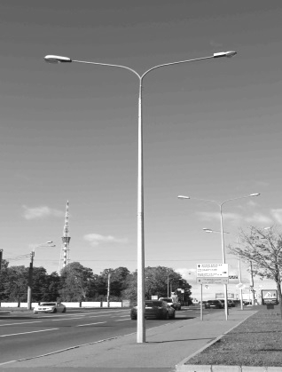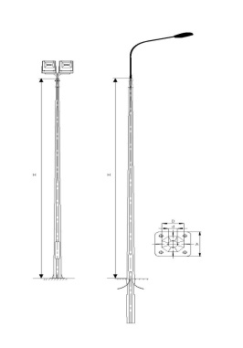
Урны
Предназначены для размещения на улицах. Переносные, но могут крепиться к земле и быть стационарными. Урны изготавливаются из оцинкованного металла с порошковой окраской. Основной бак для мусора опрокидывается. Комплектуется верхним съемным кольцом-крышкой, служащей для крепления пакетов для мусора и одновременно для тушения окурков.
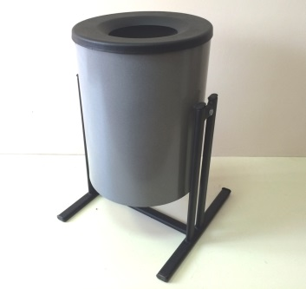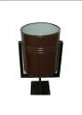
Металлическая урна. Бак 20л., высота 550 мм.

Скамейки
Предназначены для благоустройства жилых дворов, городской улицы или парков.
Скамейка уличная 8005 (1500×350×400 мм)  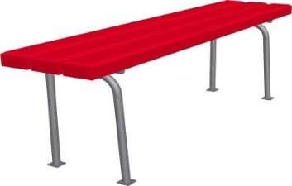 | Скамейка УМЗ уличная со спинкой (450×1300×500 мм) 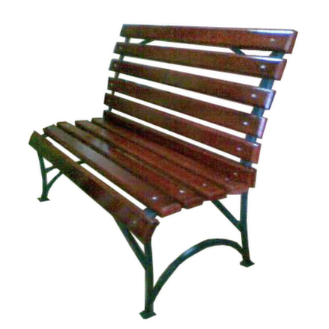

Исполнение скамейки – труба квадратная с деревянным брусом. Основание скамейки покрыто атмосфероустойчивой порошковой краской. Деревянные бруски покрыты лаком.

Деревянная скамья на металлическом  каркасе с бетонным основанием.  1700х500х400 мм.  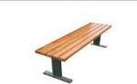 | Диван садово-парковый на металлических ножках  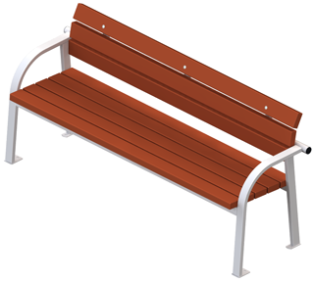

Дополнительный перечень

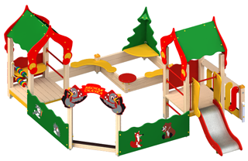  Песочный дворик с горкой "Лесная сказка" | 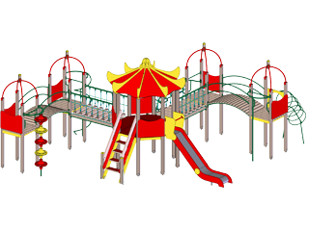  Детский игровой комплекс Н г.=1,5 (нерж.)
Качели на стойках дерево  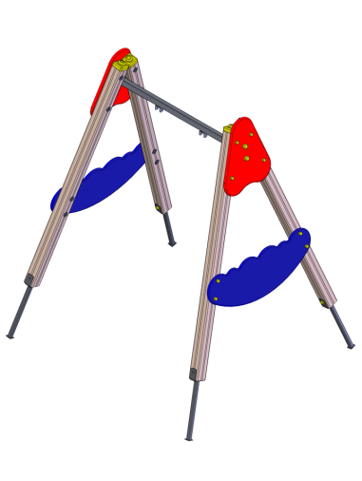  Подвеска качели с сиденьем резиновым  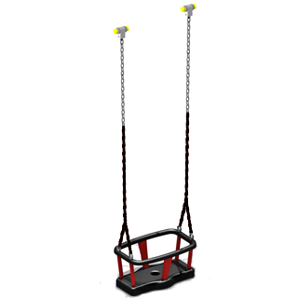  для детей до 3-х лет | Качели на стойках двойные  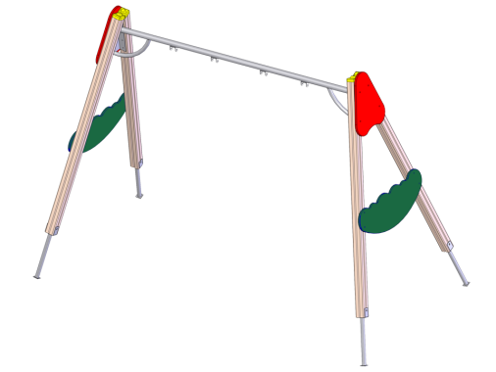  Подвеска качели с сиденьем резиновым для детей от 3-х лет  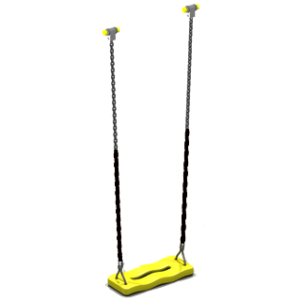
Качалка на пружине 2-х местная "Кораблик" | Детский спортивный комплекс "Атлант"
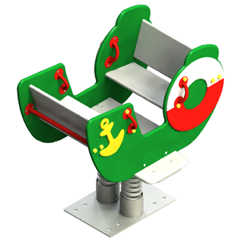 | 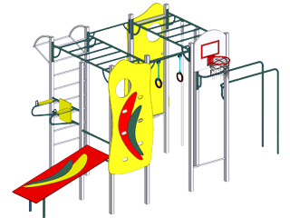
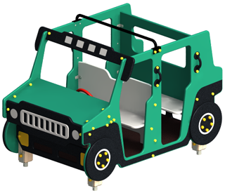  Машинка внедорожник |   Горка "Львенок" Н=0,9

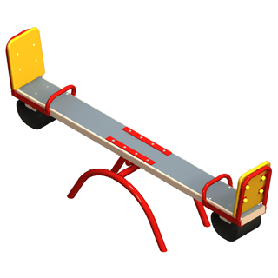  Качалка-балансир малая |  | 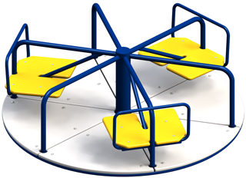  Карусель
Качели на стойках дерево
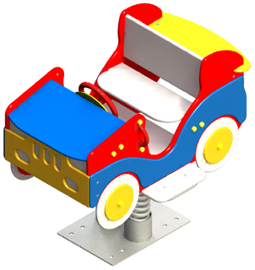  Качалка на пружине 2-х местная "Кабриолет" |  | 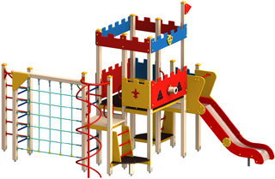  Детский игровой комплекс "Форт"

Приложение № 5

к Программе

СОГЛАСОВАНО  (руководитель органа администрации муниципального образования, отвечающего за вопросы градостроительства) |  |  |  |  |  |  |  |  |  | УТВЕРЖДАЮ  Глава администрации  муниципального образования
(Наименование МО) |  |  |  |  |  |  |  |  |  | (Наименование МО)
 |  |  |  | / |  |  |  |  |  |  |  |  |  |  | /
(Подпись) |  |  |  |  | (Ф.И.О.) |  |  |  |  | (Подпись) |  |  |  |  |  | (Ф.И.О.)
« |  | » |  |  |  | 20 |  | г. |  |  | « |  | » |  |  |  | 20 |  | г.

ПАСПОРТ
благоустройства населенного пункта
___________________________________________
(наименование населенного пункта)
по состоянию на _________________

- Дворовые территории

№ п/п | Наименование показателя | Ед. изм. | Количество

1 | 2 | 3 | 4
1.1 | Количество территорий:
 | - всего | ед.
 | - полностью благоустроенных | ед.
1.2 | Доля благоустроенных дворовых территорий от общего количества дворовых территорий | %
1.3 | Количество МКД на территориях:
 | - всего | ед.
 | - на благоустроенных территориях | ед.
1.4 | Общая численность населения муниципального образования | тыс. чел.
1.5 | Численность населения, проживающего в жилом фонде с благоустроенными дворовыми территориями | тыс. чел.
1.6 | Доля населения, проживающего в жилом фонде с благоустроенными дворовыми территориями, от общей численности населения в населенном пункте | %
1.7 | Площадь территорий:
 | - общая площадь | кв. м
 | - площадь благоустроенных территорий | кв. м
1.8 | Количество и площадь площадок на дворовых территориях:
 | - детская площадка | ед. /кв. м
 | - спортивная площадка | ед. /кв. м
 | - контейнерная площадка (выделенная) | ед. /кв. м
 | - иные площадки

2. Общественные территории

№ п/п | Наименование показателя | Ед. изм. | Количество

1 | 2 | 3 | 4
2.1 | Количество территорий всего, из них: | ед.
 | - территории массового отдыха населения (парки, скверы и т.п.) | ед.
 | - наиболее посещаемые муниципальные территории общего пользования (центральные улицы, аллеи, площади и другие) | ед.
2.2 | Количество благоустроенных общественных территорий, всего, из них: | ед.
 | - территории массового отдыха населения (парки, скверы и т.п.)
 | - наиболее посещаемые муниципальные территории общего пользования (центральные улицы, аллеи, площади и другие)
2.3 | Доля благоустроенных территорий от общего количества общественных территорий | %
2.4 | Общая численность населения муниципального образования | тыс. чел.
2.5 | Численность населения, имеющего удобный пешеходный доступ к основным площадкам общественных территорий, чел. | тыс. чел.
2.6 | Доля населения, имеющего удобный пешеходный доступ к основным площадкам общественных территорий** | %
2.7 | Площадь территорий, всего, из них: | кв. м
 | - территории массового отдыха населения (парки, скверы и т.п.) | кв. м
 | - наиболее посещаемые муниципальные территории общего пользования (центральные улицы, аллеи, площади и другие) | кв. м
2.8 | Площадь благоустроенных территорий, всего, из них: | кв. м
 | - территории массового отдыха населения (парки, скверы и т.п.) | кв. м
 | - наиболее посещаемые муниципальные территории общего пользования (центральные улицы, аллеи, площади и другие) | кв. м
2.9 | Количество площадок, специально оборудованных для отдыха, общения и проведения досуга разными группами населения (спортивные площадки, детские площадки, площадки для выгула собак и другие) | ед.
2.10 | Площадь площадок, специально оборудованных для отдыха, общения и проведения досуга разными группами населения (спортивные площадки, детские площадки, площадки для выгула собак и другие) | кв. м
2.11 | Площадь благоустроенных общественных территорий, приходящихся на 1 жителя | кв. м на  1 жителя

3. Территории индивидуальной жилой застройки

№ п/п | Наименование показателя | Ед. изм. | Количество

1 | 2 | 3 | 4
3.1 | Площадь территорий застройки ИЖС:
 | - общая площадь | кв. м
 | - площадь благоустроенных территорий | кв. м
3.2 | Доля благоустроенных территорий | %
3.3 | Доля территорий с ИЖС, внешний вид которых соответствует правилам благоустройства | %

4. Территории в ведении юридических лиц
и индивидуальных предпринимателей

№ п/п | Наименование показателя | Ед. изм. | Количество

1 | 2 | 3 | 4
4.1 | Площадь территорий в ведении юридических лиц и индивидуальных предпринимателей
 | - общая площадь | кв. м
 | - площадь благоустроенных территорий | кв. м
4.2 | Доля благоустроенных территорий | %
4.3 | Доля территорий с внешнем видом зданий, строений и сооружений, соответствующим правилам благоустройства | %

Приложение № 6 к Программе

Адресный перечень дворовых территорий многоквартирных домов, входящих в состав территории городского поселения Зеленоборский Кандалакшского района и нуждающихся в благоустройстве *

- Дворовые территории многоквартирных домов, входящих в состав территории городского поселения Зеленоборский Кандалакшского района и нуждающихся в благоустройстве

№  п\п | Населенный пункт | Адрес |  |  | График инвентаризации |  | Общая площадь (кв.м)
№  п\п | Населенный пункт | улица | дом | литера | Начало проведения | Окончание проведения | Общая площадь (кв.м)
 | Зеленоборский | Заводская | 14 |  | 15.08.2017 | 31.10.2017 | 1280
 | Зеленоборский | Заводская | 15 |  | 15.08.2017 | 31.10.2017 | 810
 | Зеленоборский | Заводская | 20 |  | 15.08.2017 | 31.10.2017 | 3241
 | Зеленоборский | Магистральная | 25 |  | 15.08.2017 | 31.10.2017 | 960,5
 | Зеленоборский | Магистральная | 27 |  | 15.08.2017 | 31.10.2017 | 3662
 | Зеленоборский | Магистральная | 52 |  | 15.08.2017 | 31.10.2017 | 4464
 | Зеленоборский | Магистральная | 90 | б | 15.08.2017 | 31.10.2017 | 1977
 | Зеленоборский | Озерная | 26 |  | 15.08.2017 | 31.10.2017 | 3240
 | Зеленоборский | Мира | 25 |  | 15.08.2017 | 31.10.2017 | 2300
 | Лесозаводский | Центральная | 27 |  | 15.08.2017 | 31.10.2017 | 620
 | Зеленоборский | Заводская | 20,22 |  | 15.08.2019 | 31.10.2019 | 1549
 | Зеленоборский | Беломорская | 3,4 |  | 15.08.2019 | 31.10.2019 | 132
 | Зеленоборский | Магистральная | 90б |  | 15.08.2019 | 31.10.2019 | 588
 | Зеленоборский | Заводская | 24 |  | 15.07.2020 | 15.08.2020 | 2013

* очередность благоустройства определяется в порядке поступления предложений заинтересованных лиц об их участии в выполнении работ по благоустройству, решений общественной комиссии

Приложение № 7 к Программе

Адресный перечень общественных территорий городского поселения Зеленоборский Кандалакшского района, нуждающихся в благоустройстве и подлежащих благоустройству в период действия Программы

Примерный график благоустройства наиболее посещаемы территорий
№ п/п | Населенный пункт | Наименование  объекта | Общая площадь (га)
1 | 2 | 3 | 4
План 2018 год наиболее посещаемые территории
1 | Зеленоборский | площадь Мира I этап | 0,0495
План 2019 год наиболее посещаемые территории
1 | Зеленоборский | площадь Мира II этап | 0,0495
План 2020 год наиболее посещаемые территории
1 | Зеленоборский | Площадь Мира III этап | 0,0495
2 | Зеленоборский | сквер Памяти | 0,05
План 2021 год наиболее посещаемые территории
1 | Зеленоборский | обустройство сквера ул. Магистральная | 0,18
План 2022 год наиболее посещаемые территории
1 | Зеленоборский | Обустройство территории Храма | 0,08

